**Exercise**

69번에 이어서, 오일러의 Phi 함수를 이용하는 문제입니다. 1000만 이하의 자연수 중 n과 φ(n)이 순열이 되는 경우의 수중에서 n/φ(n) 이 가장 작은 값을 가지는 경우에 대해서 구하는 문제입니다.

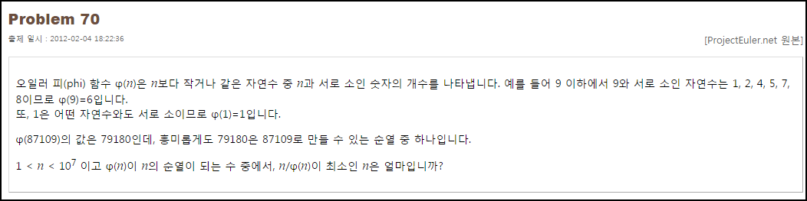

**Solution_code**

69 문제에 추가적으로 φ(n) 과 n 이 순열의 관계라는 조건이 생겼습니다. 이 부분을 곧이 곧대로 순열 리스트를 만들어 비교하는 것은 비효율 적이며, 이전 문제 중에서 순열이란 결국 해당 문자열을 정렬하였을 때 동일한 결과 값임을 이용하였습니다.

|  |  |  |
| --- | --- | --- |
| **1**  **2**  **3**  **4**  **5**  **6**  **7**  **8**  **9**  **10**  **11**  **12**  **13**  **14**  **15**  **16**  **17**  **18**  **19**  **20**  **21**  **22** | **#-*- coding: cp949 -*-**  **from prime import \***  **import fractions**  **import time**  **std_time = time.time()**    **def phi(n):**  **result = 1**  **l = list(set(Prime.factorize(n)))**  **for i in l:**  **result *= (1-fractions.Fraction(1,i))**  **result *= n**  **return result**    **Temp = [2,0]**  **for n in range(2,10**7):**  **phi_n = phi(n)**  **if ''.join(sorted(str(phi_n))) == ''.join(sorted(str(n))):**  **if Temp[0] > float(n)/float(phi_n):**  **Temp = float(n)/float(phi_n), n**    **print '[+]',Temp,time.time()-std_time*[lored by Color Scripter](http://colorscripter.com/info#e)*** | [cs](http://colorscripter.com/info#e) |

**Result**

결과를 구하긴 구했는데, 거의 실패라고 볼 정도로 느려 터져서, 이후 시간을 줄일 방법을 계산 해서 다시 수행할 예정입니다.

